
Әлеуметтік көмек көрсетудің, оның мөлшерлерін белгілеудің және мұқтаж азаматтардың жекелеген санаттарының тізбесін айқындаудың қағидаларын бекіту туралы
Күшін жойған
Қостанай облысы Меңдіқара ауданы мәслихатының 2015 жылғы 21 желтоқсандағы № 368 шешімі. Қостанай облысының Әділет департаментінде 2016 жылғы 12 қаңтарда № 6131 болып тіркелді. Күші жойылды - Қостанай облысы Меңдіқара ауданы мәслихатының 2016 жылғы 17 мамырдағы № 24 шешімімен
Ескерту. Күші жойылды - Қостанай облысы Меңдіқара ауданы мәслихатының 17.05.2016 № 24 шешімімен (қабылданған күнінен бастап қолданысқа енгізіледі).
"Қазақстан Республикасындағы жергілікті мемлекеттік басқару және өзін-өзі басқару туралы" 2001 жылғы 23 қаңтардағы Қазақстан Республикасы Заңының 6-бабы 2-3-тармағына, "Әлеуметтік көмек көрсетудің, оның мөлшерлерін белгілеудің және мұқтаж азаматтардың жекелеген санаттарының тізбесін айқындаудың үлгілік қағидаларын бекіту туралы" Қазақстан Республикасы Үкіметінің 2013 жылғы 21 мамырдағы № 504 қаулысына сәйкес Меңдіқара аудандық мәслихаты ШЕШІМ ҚАБЫЛДАДЫ:
1. Әлеуметтік көмек көрсетудің, оның мөлшерлерін белгілеудің және мұқтаж азаматтардың жекелеген санаттарының тізбесін айқындаудың қағидалары бекітілсін (қоса беріледі).
2. Осы шешімнің қосымшасына сәйкес тізбе бойынша мәслихаттың кейбір шешімдерінің күші жойылды деп танылсын.
3. Осы шешім алғашқы ресми жарияланған күнінен кейін күнтізбелік он күн өткен соң қолданысқа енгізіледі.
3. Осы шешім алғашқы ресми жарияланған күнінен кейін күнтізбелік он күн өткен соң қолданысқа енгізіледі.
Сессия төрайымы | Н. Өтеулина
Аудандық
мәслихатының хатшысы | В. Леонов
КЕЛІСІЛДІ
"Меңдіқара ауданының жұмыспен қамту
және әлеуметтік бағдарламалар бөлімі"
мемлекеттік мекемесінің басшысы
________________ В. Гребенюк
2015 жылғы 21 желтоқсан
"Меңдіқара ауданының экономика
және бюджет жоспарлау бөлімі"
мемлекеттік мекемесінің басшысы
_______________ Г. Айсенова
2015 жылғы 21 желтоқсан
Мәслихаттың
2015 жылғы 21 желтоқсандағы
№ 368 шешіміне қосымша
Мәслихаттың күші жойылған кейбір шешімдерінің тізбесі
1. Аудандық мәслихаттың 2013 жылғы 25 қазандағы № 182 "Әлеуметтік көмек көрсетудің мөлшерін бекітудің және мұқтаж азаматтардың жекеленген санаттарының тізбесін айқындаудың қағидаларын бекіту туралы" шешімі (Нормативтік құқықтық актілердің мемлекеттік тіркеу тізілімінде № 4296 тіркелген, 2013 жылы 28 қарашада "Меңдіқара үні" аудандық газетінде жарияланған);
2. Аудандық мәслихаттың 2014 жылғы 28 сәуірдегі № 256 "Аудандық мәслихаттың 2013 жылғы 25 қазандағы № 182 "Әлеуметтік көмек көрсетудің мөлшерін бекітудің және мұқтаж азаматтардың жекеленген санаттарының тізбесін айқындаудың қағидаларын бекіту туралы" шешіміне өзгерістер енгізу туралы" шешімі (Нормативтік құқықтық актілердің мемлекеттік тіркеу тізілімінде № 4737 тіркелген, 2014 жылы 29 мамырда "Меңдіқара үні" аудандық газетінде жарияланған);
3. Аудандық мәслихаттың 2014 жылғы 28 қарашадағы № 274 "Аудандық мәслихаттың 2013 жылғы 25 қазандағы № 182 "Әлеуметтік көмек көрсетудің мөлшерін бекітудің және мұқтаж азаматтардың жекеленген санаттарының тізбесін айқындаудың қағидаларын бекіту туралы" шешіміне өзгерістер енгізу туралы" шешімі (Нормативтік құқықтық актілердің мемлекеттік тіркеу тізілімінде № 5243 тіркелген, 2015 жылы 08 қаңтарда "Меңдіқара үні" аудандық газетінде жарияланған).
Мәслихаттың
2015 жылғы 21 желтоқсандағы
№ 368 шешімімен бекітілген
Әлеуметтік көмек көрсетудің, оның мөлшерлерін белгілеудің және мұқтаж азаматтардың жекелеген санаттарының тізбесін айқындаудың қағидалары
1. Жалпы ережелер
1. Осы Әлеуметтiк көмек көрсетудiң, оның мөлшерлерiн белгiлеудiң және мұқтаж азаматтардың жекелеген санаттарының тiзбесiн айқындаудың қағидалары (бұдан әрi – Қағидалар) "Қазақстан Республикасындағы жергiлiктi мемлекеттiк басқару және өзiн-өзi басқару туралы" 2001 жылғы 23 қаңтардағы Қазақстан Республикасының Заңына, "Әлеуметтiк көмек көрсетудiң, оның мөлшерлерiн белгiлеудiң және мұқтаж азаматтардың жекелеген санаттарының тiзбесiн айқындаудың үлгiлiк қағидаларын бекiту туралы" Қазақстан Республикасы Үкiметiнiң 2013 жылғы 21 мамырдағы № 504 қаулысына (бұдан әрi – Үлгілік қағидалар) сәйкес әзiрлендi және әлеуметтiк көмек көрсетудiң, оның мөлшерлерiн белгiлеудiң және мұқтаж азаматтардың жекелеген санаттарының тiзбесiн айқындаудың тәртiбiн белгiлейдi.
2. Осы Қағидаларда пайдаланылатын негізгі терминдер мен ұғымдар:
1) арнайы комиссия – келісімшарт негізінде әлеуметтік көмекті қоспағанда өмiрлiк қиын жағдайдың туындауына байланысты әлеуметтiк көмек көрсетуге үмiткер адамның (отбасының) өтiнiшiн қарау бойынша республикалық маңызы бар қала, астана, аудан (облыстық маңызы бар қала) әкiмiнiң шешiмiмен құрылатын комиссия;
2) атаулы күндер – жалпы халықтық тарихи, рухани, мәдени маңызы бар және Қазақстан Республикасы тарихының барысына ықпал еткен оқиғалар;
3) әлеуметтік бейімдеу – жеке қажеттілігіне байланысты "Арнаулы әлеуметтік қызметтер туралы" Қазақстан Республикасының Заңына сәйкес арнаулы әлеуметтік қызметтер көрсетуді, сондай-ақ жергілікті бюджет қаражаты есебінен көзделген әлеуметтік қолдаудың өзге де шараларын;
4) әлеуметтік келісімшарт – жұмыспен қамтуға жәрдемдесудің мемлекеттік шараларына қатысатын Қазақстан Республикасының жұмыссыз, өз бетінше жұмыспен айналысатын және табысы аз азаматтары қатарындағы жеке тұлға мен халықты жұмыспен қамту орталығы арасындағы тараптардың құқықтары мен міндеттерін айқындайтын келісім;
5) ең төменгi күнкөрiс деңгейi – облыстардағы, республикалық маңызы бар қаладағы, астанадағы статистикалық органдар есептейтін мөлшерi бойынша ең төмен тұтыну себетiнiң құнына тең, бiр адамға қажеттi ең төмен ақшалай кiрiс;
6) отбасының (азаматтың) жан басына шаққандағы орташа табысы – отбасының жиынтық табысының айына отбасының әрбір мүшесіне келетін үлесі;
7) отбасының белсенділігін арттырудың әлеуметтік келісімшарты – келісімшарт негізінде әлеуметтік көмекті тағайындау үшін отбасы атынан әрекет ететін еңбекке қабілетті жеке тұлға мен уәкілетті орган арасындағы тараптардың құқықтары мен міндеттерін айқындайтын келісім;
8) отбасыға көмектің жеке жоспары (бұдан әрі – жеке жоспар) – уәкілетті орган өтініш берушімен бірлесіп әзірлеген жұмыспен қамтуға жәрдемдесу және (немесе) әлеуметтік бейімдеу бойынша іс-шаралар кешені;
9) өмiрлiк қиын жағдай – азаматтың тыныс-тiршiлiгiн объективтi түрде бұзатын, ол оны өз бетiнше еңсере алмайтын ахуал;
10) келісімшарт негізінде әлеуметтік көмек – отбасының белсенділігін арттырудың әлеуметтік келісімшарт талаптары бойынша жан басына шаққандағы орташа айлық табысы ең төменгі күнкөріс деңгейінің 60 пайызынан төмен жеке тұлғаларға немесе отбасыларға мемлекет беретін ақшалай нысандағы төлем;
11) мереке күндері – Қазақстан Республикасының ұлттық және мемлекеттік мереке күндері;
12) уәкiлеттi орган – жергiлiктi бюджет есебiнен қаржыландырылатын, әлеуметтiк көмек көрсетудi жүзеге асыратын республикалық маңызы бар қаланың, астананың, ауданның (облыстық маңызы бар қаланың), қаладағы ауданның халықты әлеуметтiк қорғау саласындағы атқарушы органы;
13) уәкiлеттi ұйым – "Зейнетақы төлеу жөнiндегi мемлекеттiк орталығы" Республикалық мемлекеттiк қазыналық кәсiпорны Меңдіқара аудандық бөлімшесі;
14) учаскелiк комиссия – әлеуметтiк көмек алуға өтiнiш бiлдiрген адамдардың (отбасылардың) материалдық жағдайына тексеру жүргiзу және қорытындылар дайындау үшiн тиiстi әкiмшiлiк-аумақтық бiрлiк әкiмдерiнiң шешiмiмен құрылатын комиссия;
15) шекті шама – әлеуметтік көмектің бекітілген ең жоғары мөлшері.
3. Осы Қағидалардың мақсаттары үшін әлеуметтік көмек ретінде жергілікті атқарушы органмен мұқтаж азаматтардың жекелеген санаттарына (бұдан әрі – алушылар) өмірлік қиын жағдай туындаған жағдайда, сондай-ақ атаулы күндер мен мереке күндеріне ақшалай немесе заттай нысанда көрсететін көмек түсініледі.
4. 9 мамыр - Жеңiс күнi мереке күнi болып табылады.
2. Әлеуметтік көмек алушылар санаттарының тізбесі және әлеуметтік көмектің мөлшерлерін белгілеу
5. Отбасының белсенділігін арттырудың әлеуметтік келісімшарты қолданылатын мерзімге беріледі және адамның (отбасы мүшелерінің) өтініші бойынша ай сайын немесе үш ай үшін бір мезгілде төленетін келісімшарт негізінде әлеуметтік көмекті қоспағанда, әлеуметтік көмек бір рет және (немесе) мерзімді (ай сайын, жартыжылдықта 1 рет) көрсетіледі.
Бұл ретте келісімшарт негізіндегі әлеуметтік көмектің біржолғы сомасы бұрынғы қарыздарды өтеуге, тұратын жылжымайтын мүлік сатып алуға, сондай-ақ сауда саласындағы қызметтерді жүзеге асыруға арналған шығындардан басқа, әлеуметтік келісімшарт бойынша міндеттерді орындауға байланысты іс - шараларға ғана, оның ішінде жеке қосалқы шаруашылықты дамытуға (үй малын, құсын және т.б. сатып алу), жеке кәсіпкерлік қызметті ұйымдастыруға қолданылуға тиіс.
6. Ай сайынғы әлеуметтiк көмек табыстарды есептемегенде:
1) Ұлы Отан соғысының қатысушылары және мүгедектеріне, тұрмыстық қажеттіліктеріне, 10 айлық есептік көрсеткіш мөлшерінде;
2) жеңiлдiктер мен кепiлдiктер жағынан Ұлы Отан соғысының қатысушылары мен мүгедектерiне теңестiрiлген адамдарға, жеңiлдiктер мен кепiлдiктер жөнінен соғыс қатысушыларына теңестiрiлген адамдардың басқа да санаттарына, тұрмыстық қажеттiлiктеріне, 3 айлық есептiк көрсеткiш мөлшерiнде көрсетiледi.
7. Бiржолғы әлеуметтiк көмек өмiрлiк қиын жағдайға тап болған келесi азаматтарға, сондай-ақ мереке күнiне азаматтардың жекелеген санаттарына:
1) барлық санаттағы мүгедектерге, жедел емделуге табыстарын есепке алмай, 50 айлық есептiк көрсеткiштен артық емес мөлшерде;
2) барлық cанаттағы мүгедектерге, шипажайларға және оңалту орталықтарына жол жүру мен керi қайтуына байланысты шығындарын өтеу үшiн, табыстарын есепке алмай, 3 айлық есептiк көрсеткiштен артық емес мөлшерде;
3) мамандандырылған туберкулезге қарсы медициналық ұйымнан шығарылған, туберкулездің жұқпалы түрімен ауыратын адамдарға, қосымша тамақтануға, табыстарын есепке алмай, 15 айлық есептiк көрсеткiштен артық емес мөлшерде;
4) бiлiм беру ұйымдарында оқуды төлеуге бағытталған, мемлекеттiк бюджеттен өзге төлемдердiң түрлерін алушылар, бiлiм беру гранттарының иелерi болып табылатын адамдарды есептемегенде, өтiнiш жасаудың алдындағы соңғы он екi айда жан басына шаққандағы орташа табысы Қостанай облысы бойынша белгiленген ең төменгi күнкөрiс деңгейiнен (бұдан әрi – ең төменгi күнкөрiс деңгейi) төмен табыстары бар отбасылардың жастарына, сондай-ақ табыстарын есепке алмай, жергiлiктi бюджет қаражаты есебiнен оқуын жалғастыратын халықтың әлеуметтiк жағынан әлсiз топтарына жататын жастардың, жоғары бiлiмдi алуға байланысты шығындарды өтеу үшiн, оқу жылы iшiнде екi бөлiкпен аударылатын, 400 айлық есептiк көрсеткiштен артық емес мөлшерде;
5) өтiнiш жасалған тоқсанның алдындағы тоқсанда, жан басына шаққандағы орташа табысы ең төменгi күнкөрiс деңгейiнен төмен табыстары бар отбасылардың адамдарына, қайтыс болған күнi уәкiлеттi органда жұмыссыз ретiнде тiркелген, қайтыс болған туыстарын, жұбайларын жерлеуге, сондай-ақ табысы аз отбасылардың тұлғаларына, кәмелетке толмаған балаларын жерлеуге, 15 айлық есептiк көрсеткiш мөлшерде;
6) өтiнiш жасаған тоқсанның алдыңдағы тоқсанда, жан басына шаққандағы орташа табысы ең төменгi күнкөрiс деңгейiнен төмен табыстары бар отбасыларға тұрмыстық қажеттiлiктеріне, 7 айлық есептiк көрсеткiш мөлшерде;
7) табиғи зiлзаланың немесе өрттiң салдарынан зардап шеккен азаматқа (отбасына), табыстарын есепке алмай, 50 айлық есептiк көрсеткiштен артық емес мөлшерде;
8) Ұлы Отан соғысының қатысушылары мен мүгедектеріне, Ұлы Отан соғысындағы Жеңіс күніне орай, 150000 теңге мөлшерде;
9) жеңiлдiктер мен кепiлдiктер жағынан Ұлы Отан соғысының қатысушылары мен мүгедектерiне теңестiрiлген адамдарға, жеңiлдiктер мен кепiлдiктер жөнінен соғыс қатысушыларына теңестiрiлген адамдардың басқа да санаттарына, сондай-ақ 1941 жылғы 22 маусымнан бастап 1945 жылғы 9 мамыр аралығында кемiнде алты ай жұмыс (қызмет) iстеген және Ұлы Отан соғысы жылдарында тылдағы жанқиярлық еңбегi мен мiнсiз әскери қызметi үшiн бұрынғы Кеңестік Социалистік Республикалар Одағының ордендерiмен және медальдарымен марапатталмаған адамдарға, Ұлы Отан соғысындағы Жеңiс күнiне орай, 5 айлық есептiк көрсеткiш мөлшерде көрсетiледi.
8. Азаматтарды өмiрлiк қиын жағдай туындаған кезде мұқтаждар санатына жатқызу үшiн мыналар:
1) Қазақстан Республикасының заңнамасында көзделген негiздемелер;
2) табиғи зiлзаланың немесе өрттiң салдарынан азаматқа (отбасына), не оның мүлкiне зиян келтiру не әлеуметтiк мәнi бар аурулардың болуы;
3) жергілікті өкілді органдар ең төмен күнкөрiс деңгейiне еселiк қатынаста белгiлейтiн шектен аспайтын жан басына шаққандағы орташа табыстың болуы;
4) ең төменгі күнкөріс деңгейінің 60 пайыздан аспайтын жан басына шаққандағы орташа табыстың болуы (келісімшарт негізінде әлеуметтік көмекті алушылар үшін) негiздеме болып табылады.
9. Жан басына шаққандағы орташа табыстың шегi Қостанай облысы бойынша белгiленген бiр еселiк ең төменгi күнкөрiс деңгейi мөлшерде.
10. Осы Қағидалардың 8–тармағы 4) тармақшасында көрсетілген негіздеме бойынша өмiрлiк қиын жағдай туындаған кезде келісімшарт негізінде әлеуметтік көмек, еңбекке қабілетті адамдардың (отбасы мүшелерінің) жұмыспен қамтуға жәрдемдесудің мемлекеттік шараларына және қажет болған жағдайда, еңбекке қабілеттілерін қоса алғанда, адамдардың (отбасы мүшелерінің) әлеуметтік бейімделуден өтуге қатысуы шарттарында отбасының белсенділігін арттырудың әлеуметтік келісімшарты жасалған кезде, жан басына шаққандағы орташа айлық табысы ең төмен күнкөріс деңгейінің 60 пайызынан аспайтын адамдарға (отбасы мүшелеріне) беріледі.
11. Табиғи зiлзаланың немесе өрттiң салдарынан өмiрлiк қиын жағдай туындаған кезде әлеуметтiк көмек көрсетiлген жағдайлар туындаған күнiнен бастап үш айдан кешiктiрiлмей көрсетiледi.
12. Әрбiр жекелеген жағдайда көрсетiлетiн әлеуметтiк көмек мөлшерiн, келісімшарт негізінде әлеуметтік көмекті қоспағанда, арнайы комиссия айқындайды және оны әлеуметтiк көмек көрсету қажеттiлiгi туралы қорытындыда көрсетедi.
13. Отбасының әрбір адамға (отбасы мүшесіне) арналған келісімшарт негізінде әлеуметтік көмектің мөлшері адамның (отбасы мүшелерінің) жан басына шаққандағы табысы мен Қостанай облысында белгіленген ең төменгі күнкөріс деңгейінің 60 пайызы арасындағы айырма ретінде айқындалады.
Отбасының құрамы өзгерген жағдайда, келісімшарт негізінде әлеуметтік көмек мөлшері көрсетілген мән-жайлар орын алған кезден бастап, бірақ оны тағайындаған кезден ерте емес, қайта есептеледі.
3. Әлеуметтік көмек көрсету тәртібі
14. Мереке күнiне әлеуметтiк көмек алушылардан өтiнiштер талап етiлмей уәкiлеттi ұйымның не өзге де ұйымдардың ұсынымы бойынша жергiлiктi атқарушы органмен бекiтiлген тiзiм бойынша көрсетiледi.
15. Осы Қағидалардың 6-тармағында көрсетiлген адамдар ай сайынғы әлеуметтiк көмектi алу үшiн өтiнiшке қоса мынадай құжаттарды:
1) жеке басын куәландыратын құжатты;
2) тұрақты тұрғылықты жерi бойынша тiркелгенiн растайтын құжатты;
3) әлеуметтiк мәртебесiн растайтын құжатты ұсынады.
16. Өмiрлiк қиын жағдай туындаған кезде әлеуметтiк көмек алу үшiн өтiнiш берушi өзiнiң немесе отбасының атынан уәкiлеттi органға немесе ауыл, ауылдық округтiң әкiмiне өтiнiшке қоса мынадай құжаттарды:
1) жеке басын куәландыратын құжатты;
2) тұрақты тұрғылықты жерi бойынша тiркелгенiн растайтын құжатты;
3) Үлгiлiк қағидалардың 1-қосымшасына сәйкес адамның (отбасының) құрамы туралы мәлiметтердi;
4) осы Қағидалардың 7-тармағының 4), 5), 6) тармақшаларында көрсетiлген адамдардың (отбасы мүшелерiнiң) табыстары туралы мәлiметтердi;
5) келісімшарт негізінде әлеуметтік көмекті қоспағанда, өмiрлiк қиын жағдайдың туындағанын растайтын актiнi және/немесе құжатты;
6) осы Қағидалардың 1-қосымшасына сәйкес жеке қосалқы шаруашылығының бар – жоғы туралы мәліметтерді;
7) отбасы мүшесіне (қажет болған кезде) қамқоршылықтың (қорғаншылықтың) белгіленгенін растайтын құжатты ұсынады.
Осы тармақтың 6), 7)-тармақшаларында көрсетілген құжаттар келісімшарт негізінде тек қана әлеуметтік көмек алушылары үшін ұсынылады.
17. Құжаттар салыстырып тексеру үшiн түпнұсқаларда және көшiрмелерде ұсынылады, содан кейiн құжаттардың түпнұсқалары өтiнiш берушiге қайтарылады.
Осы Қағидалардың 16 тармағының 3), 6)-тармақшаларында көрсетілген құжаттар түпнұсқаларда ұсынылады.
18. Адамға (отбасы мүшелеріне) келісімшарт негізінде әлеуметтік көмек үшін өтініш жасаған кезде уәкілетті орган, ауыл, ауылдық округ әкімі консультация беру деңгейінде оны көрсету шарттарын түсіндіреді және отбасының белсенділігін арттырудың әлеуметтік келісімшартын жасасуға келісім берген жағдайда, адаммен (отбасы мүшесімен) әңгімелесу өткізеді, оның барысында адамның (отбасы мүшелерінің) проблемалары туралы, өмiрлiк қиын жағдайдан шығу мүмкіндіктері туралы ақпаратты нақтылайды, сондай-ақ:
1) үміткердің келісімшарт негізінде әлеуметтік көмекті алу құқығы;
2) отбасы мүшелеріне олардың жеке қажеттіліктерін есепке алып, көрсетілетін арнаулы әлеуметтік қызметтердің түрлері;
3) жұмыспен қамтуға жәрдемдесудің мемлекеттік шараларын алдын ала айқындайды.
Әңгімелесу нәтижелері бойынша осы Қағидалардың 2 және 3 қосымшаларына сәйкес әңгімелесу парағы ресімделеді және өтініш берушінің отбасылық және материалдық жағдайы туралы сауалнама толтырады, осыдан кейін өтініш беріледі.
19. Өмiрлiк қиын жағдай туындаған кезде әлеуметтiк көмек көрсетуге өтiнiш келiп түскен кезде уәкiлеттi орган немесе ауыл, ауылдық округтiң әкiмi бiр жұмыс күнi iшiнде өтiнiш берушiнiң құжаттарын адамның (отбасының) материалдық жағдайына тексеру жүргiзу үшiн учаскелiк комиссияға жiбередi.
20. Учаскелiк комиссия құжаттарды алған күннен бастап екi жұмыс күнi iшiнде өтiнiш берушiге тексеру жүргiзедi, оның нәтижелерi бойынша Үлгiлiк қағидалардың 2, 3-қосымшаларына сәйкес нысандар бойынша адамның (отбасының) материалдық жағдайы туралы актi жасайды, адамның (отбасының) әлеуметтiк көмекке мұқтаждығы туралы қорытынды дайындайды және оларды уәкiлеттi органға немесе ауыл, ауылдық округ әкiмiне жiбередi.
Ауыл, ауылдық округ әкiмi учаскелiк комиссияның актiсi мен қорытындысын алған күннен бастап екi жұмыс күнi iшiнде оларды қоса берiлген құжаттармен уәкiлеттi органға жiбередi.
21. Әлеуметтiк көмек көрсету үшiн құжаттар жетiспеген жағдайда уәкiлеттi орган әлеуметтiк көмек көрсетуге ұсынылған құжаттарды қарау үшiн қажеттi мәлiметтердi тиiстi органдардан сұратады.
22. Өтiнiш берушiнiң қажеттi құжаттарды олардың бүлiнуiне, жоғалуына байланысты ұсынуға мүмкiндiгi болмаған жағдайда уәкiлеттi орган тиiстi мәлiметтердi қамтитын өзге уәкiлеттi органдар мен ұйымдардың деректерi негiзiнде әлеуметтiк көмек тағайындау туралы шешiм қабылдайды.
23. Уәкiлеттi орган:
1) учаскелiк комиссиядан немесе ауыл, ауылдық округ әкiмiнен құжаттар келiп түскен күннен бастап бiр жұмыс күнi iшiнде Қазақстан Республикасының заңнамасына сәйкес адамның (отбасының) жан басына шаққандағы орташа табысын есептеудi жүргiзедi және құжаттардың толық топтамасын арнайы комиссияның қарауына ұсынады;
2) келісімшарт негізіндегі әлеуметтік көмек көрсету кезінде учаскелiк комиссиядан немесе ауыл, ауылдық округ әкiмiнен құжаттар келiп түскен күннен бастап үш жұмыс күнi iшiнде Қазақстан Республикасының заңнамасына сәйкес адамның (отбасы мүшелерінің) жан басына шаққандағы орташа табысын есептеудi жүргiзедi және келісімшарт негізіндегі әлеуметтік көмек тағайындау (тағайындаудан бас тарту) туралы шешімді қабылдайды.
24. Келісімшарт негізінде әлеуметтік көмек көрсетуге үміттенетін адамның (отбасы мүшелерінің) жан басына шаққандағы орташа табысы әлеуметтік көмекті тағайындауға жүгінген айдың алдындағы 3 айда отбасының алынған жиынтық табысты отбасы мүшелерінің санына және үш айға бөлу арқылы есептеледі және отбасының белсенділігін арттырудың әлеуметтік келісімшарты қолданылатын мерзім ішінде қайта қаралмайды.
Жиынтық табысы Қазақстан Республикасы Еңбек және халықты әлеуметтік қорғау министрінің 2009 жылғы 28 шілдедегі № 237-ө бұйрығымен бекітілген (Қазақстан Республикасының Әділет министрлігінде 2009 жылғы 28 тамызда № 5757 болып тіркелген) мемлекеттік атаулы әлеуметтік көмек алуға үміткер адамның (отбасының) жиынтық табысын есептеу ережесіне сәйкес есептеледі.
25. Арнайы комиссия құжаттар келiп түскен күннен бастап екi жұмыс күнi iшiнде әлеуметтiк көмек көрсету қажеттiлiгi туралы қорытынды шығарады, оң қорытынды болған кезде әлеуметтiк көмектiң мөлшерiн көрсетедi.
26. Уәкiлеттi орган өтiнiш берушiнiң әлеуметтiк көмек алуға қажеттi құжаттарын тiркеген күннен бастап сегiз жұмыс күнi iшiнде қабылданған құжаттар мен арнайы комиссияның әлеуметтiк көмек көрсету қажеттiлiгi туралы қорытындысының негiзiнде әлеуметтiк көмек көрсету не көрсетуден бас тарту туралы шешiм қабылдайды.
Осы Қағидалардың 21 және 22-тармақтарында көрсетiлген жағдайларда уәкiлеттi орган өтініш берушіден немесе ауыл, ауылдық округтiң әкiмiнен құжаттарды қабылдаған күннен бастап жиырма жұмыс күнi iшiнде әлеуметтiк көмек көрсету не көрсетуден бас тарту туралы шешiм қабылдайды.
27. Уәкiлеттi орган шешiм қабылдаған күннен бастап үш жұмыс күнi iшiнде қабылданған шешiм туралы (бас тартқан жағдайда – негiздемесiн көрсете отырып) өтiнiш берушiнi жазбаша хабардар етедi.
28. Белгiленген негiздемелердiң бiреуi бойынша әлеуметтiк көмек күнтiзбелiк бiр жыл iшiнде қайта көрсетiлмейдi.
29. Әлеуметтiк көмек көрсетуден бас тарту:
1) өтiнiш берушi ұсынған мәлiметтердiң дәйексiздiгi анықталған;
2) өтiнiш берушi адамның (отбасының) материалдық жағдайына тексеру жүргiзуден бас тартқан, жалтарған;
3) адамның (отбасының) жан басына шаққандағы орташа табысы әлеуметтiк көмек көрсету үшiн жергiлiктi өкiлдi органдар белгілеген шектен артқан жағдайларда жүзеге асырылады.
30. Келісімшарт негізінде әлеуметтік көмек көрсетуден бас тарту:
1) учаскелік комиссияның әлеуметтік көмекті көрсетуге қажеттіліктің болмауы туралы қорытындының болуы;
2) отбасының жан басына шаққандағы орташа табысы ең төменгі күнкөріс деңгейінің 60 пайызынан артуы;
3) табысы аз азаматтар қатарынан өз бетінше жұмыспен айналысатындар, жұмыссыздар, еңбекке қабілетті жастағы адамдар санаттарына жатқызылған отбасының еңбекке қабілетті бір немесе бірнеше мүшесі жұмыспен қамтуға жәрдемдесудің шараларына қатысудан бас тартқан;
4) отбасы құрамында жұмыспен қамтуға жәрдемдесудің белсенді шараларына қатысуға еңбекке қабілетті үміткерлер болмаған жағдайларда жүзеге асырылады.
31. Әлеуметтiк көмекті төлеу уәкiлеттi органмен екiншi деңгейдегi банктер немесе банктiк операциялардың тиiстi түрлерiне Қазақстан Республикасы Ұлттық банкiнiң лицензиясы бар ұйымдар арқылы әлеуметтiк көмек алушының банктiк шотына ақшалай қаражаттарды аудару арқылы жүзеге асырылады.
32. Әлеуметтiк көмек ұсынуға шығыстарды қаржыландыру Меңдіқара ауданының бюджетiнде көзделген ағымдағы қаржы жылына арналған қаражат шегiнде жүзеге асырылады.
4. Отбасының белсенділігін арттырудың әлеуметтік келісімшартын жасау
33. Келісімшарт негізіндегі әлеуметтік көмекке құқығы айқындалғаннан кейін уәкілетті орган өтініш беруші және (немесе) оның отбасы мүшелерін жеке жоспарды дайындау үшін және осы Қағидалардың 4 және 5-қосымшаларына сәйкес отбасының белсенділігін арттырудың әлеуметтік келісімшартын жасау үшін шақырады.
Бұл ретте осы Қағидалардың 35-тармағында көзделген жағдайларды және 1, 2-топ мүгедектерін, оқушыларды, студенттерді, тыңдаушыларды, курсанттарды және күндізгі оқу нысанындағы магистранттарды қоспағанда, өз бетінше жұмыспен айналысатындар, жұмыссыздар қатарынан үміткерлер бір жұмыс күні ішінде жұмыспен қамтуға жәрдемдесудің мемлекеттік шараларына қатысу үшін жұмыспен қамту орталығына жіберіледі немесе "Халықты жұмыспен қамту туралы" Қазақстан Республикасының 2001 жылдың 23 қаңтардағы Заңына сәйкес жергілікті бюджет қаражаты есебінен іске асырылатын жұмыспен қамтуға жәрдемдесудің өзге де шараларына жолдамаларын ұсынады.
34. Жеке жоспарда табысы аз азаматтардың өмір сүру деңгейін арттыру үшін отбасының (азаматтың) кәсіптік және әлеуметтік бейімделу бойынша болжамды шаралар көрсетіледі, атап айтқанда:
1) уәкілетті органның және (немесе) Жұмыспен қамту орталығының жәрдемдесуімен белсенді жұмыс іздеу және оларға ұсынылған жұмыс орындарына жұмысқа орналастыру;
2) кәсіптік даярлаудан, қайта даярлаудан, біліктілікті арттырудан өту;
3) жеке кәсіпкерлік қызметті іске асыру, жеке қосалқы шаруашылықты жүргізу;
4) халықтың нысаналы топтары мезгілді скринингтік тексеруден өту;
5) отбасы құрамында жүкті әйел болған кезде акушерлік-гинекологиялық көмек көрсететін, денсаулық сақтау мекемелеріне жүктіліктің 12 аптасына дейін тіркеуге тұру және жүктіліктің барлық кезеңінде бақылауда болу;
6) әлеуметтік мәні бар ауруы (маскүнемдік, нашақорлық, туберкулез) бар болған кезде ерікті түрде емделу;
7) арнаулы әлеуметтік қызметтерді және (немесе) мүгедектерді оңалту шараларын уақытылы алу;
8) табысы аз отбасының (азаматтың) жеке қажеттілігіне байланысты уәкілетті органның қарауы бойынша айқындалған, кәсіби және әлеуметтік бейімделу бойынша басқа да шаралар.
35. Жұмыспен қамтуға жәрдемдесудің мемлекеттік шараларына қатысу:
стационарлық, амбулаторлық емделу (тиісті медициналық ұйымдардан растайтын құжаттар ұсынған кезде);
жұмыспен қамтуға жәрдемдесудің мемлекеттік шараларына қатысатын негізгі үміткерден (үміткерлерден) басқа, адамдардың үш жасқа дейінгі балаға, он сегіз жасқа толмаған мүгедек балаға, бөгде адамның күтімі мен көмегіне мұқтаж бірінші және екінші топтағы мүгедектерге, сексен жастан асқан қарттарға күтім жасауды жүзеге асыру жағдайларын қоспағанда, отбасының еңбекке қабілетті мүшелері үшін міндетті шарт болып табылады.
36. Отбасының белсенділігін арттырудың әлеуметтік келісімшарты алты айға, бірақ отбасы мүшелерінің әлеуметтік бейімделуін ұзарту қажет болған және (немесе) отбасының еңбекке қабілетті мүшелері кәсіптік оқуын аяқтамаған және (немесе) жастар практикасынан өткен және (немесе) әлеуметтік жұмыс орындарында жұмыспен қамтылған жағдайда бір жылдан асырмай алты айға ұзарту мүмкіндігімен жасалады.
Отбасының белсенділігін арттырудың әлеуметтік келісімшарты ұзартылған жағдайда, келісімшарт негізінде әлеуметтік көмек мөлшері қайта қаралмайды.
37. Отбасының белсенділігін арттырудың әлеуметтік келісімшарты екі данада жасалады, оның біреуі өтініш берушіге тіркеу журналына қол қойғызып беріледі, екіншісі – отбасының белсенділігін арттырудың әлеуметтік келісімшартын жасаған уәкілетті органда сақталады.
38. Уәкілетті орган отбасының белсенділігін арттырудың әлеуметтік келісімшартын барлық кезеңдерде сүйемелдеуді және жеке жоспарын орындалуын жүзеге асырады.
5. Көрсетілетін әлеуметтік көмекті тоқтату және қайтару үшін негіздемелер
39. Әлеуметтiк көмек:
1) алушы қайтыс болған;
2) алушы тиiстi әкiмшiлiк-аумақтық бiрлiктiң шегiнен тыс тұрақты тұруға кеткен;
3) алушыны мемлекеттiк медициналық-әлеуметтiк мекемелерге тұруға жiберген;
4) өтiнiш берушi ұсынған мәлiметтердiң дәйексiздiгi анықталған жағдайларда тоқтатылады.
Әлеуметтiк көмектi төлеу көрсетiлген жағдаяттар туындаған айдан бастап тоқтатылады.
40. Келісімшарт негізінде әлеуметтік көмек:
1) әлеуметтік көмекті алушымен отбасының белсенділігін арттырудың әлеуметтік келісімшарты мен әлеуметтік келісімшарт бойынша міндеттемелерін орындамауы;
2) жалған мәліметтер беруіне байланысты отбасының белсенділігін арттыру әлеуметтік келісімшартының бұзылуы;
3) алушының банктiк шоты бойынша үш айдан астам қозғалыстардың болмауы;
4) әлеуметтік көмекті алушылардың тиiстi әкiмшiлiк-аумақтық бiрлiктiң шегiнен тыс тұрақты тұруға кету фактісі туралы мәліметтердің анықталуы;
5) қайтыс болған немесе қайтыс болды деп жарияланған адамдар туралы мәліметтердің, оның ішінде "Жеке тұлғалар" мемлекеттік деректер базасына келіп түсуі;
6) жеке басын куәландыратын құжаттың қолданылу мерзімінің өтіп кетуі;
7) Қазақстан Республикасы Бас прокуратурасы ұсынатын хабарсыз кеткен, іздеуде жүрген адамдар фактісінің, оның ішінде "Жеке тұлғалар" мемлекеттік деректер қорынан анықталуы;
8) қамқоршылықтан (қорғаншылықтан) босатылған және шеттетілген адамдар туралы мәліметтердің түскен жағдайларда тоқтатылады.
Келісімшарт негізіндегі әлеуметтік көмекті төлеу көрсетілген жағдаяттар туындағаннан кейін келесі айдан бастап тоқтатылады.
41. Артық төленген сомалар ерiктi немесе Қазақстан Республикасының заңнамасында белгiленген өзгеше тәртiппен қайтаруға жатады.
7. Қорытынды ереже
42. Әлеуметтік көмек көрсету, оның ішінде келісімшарт негізінде, мониторингі мен есепке алуды уәкілетті орган "Е-Собес" және "Әлеуметтік көмек" автоматтандырылған ақпараттық жүйелерінің деректер қорын пайдалана отырып жүргізеді.
Әлеуметтiк көмек көрсетудiң, оның
мөлшерлерiн белгiлеудiң және мұқтаж
азаматтарының жекелеген санаттарының
тiзбесiн айқындаудың қағидаларына
1-қосымша
Жеке қосалқы шаруашылығының бар-жоғы туралы мәліметтер (табыстарды есептеу үшін)
Жеке қосалқы шаруашылық объектісі | Өлшем бірлігі | Саны | Жасы (үй малы, құс үшін)
Саяжай
Бақша
Жер учаскесі, оның ішінде үй іргесіндегі жер учаскесі
Шартты жер үлесі
Мүліктік пай (берілген жылы)
Үй малы, құс:
ірі қара мал: сиыр, бұқа
жылқы: бие, айғыр
түйе, інген
қой, ешкі
тауық, үйрек, қаз
шошқа
Өтініш берушінің қолы ___________________________
Күні ________________________________
Ауыл, ауылдық округ немесе
жеке қосалқы шаруашылықтың
көлемі туралы мәліметтерді
растауға уәкілетті органның
өзге де лауазымды адамның Т.А.Ә. ________ _________
(қолы) (тегі)
Әлеуметтiк көмек көрсетудiң, оның мөлшерлерiн
белгiлеудiң және мұқтаж азаматтарының жекелеген
санаттарының тiзбесiн айқындаудың қағидаларына
2-қосымша
Әлеуметтік келісімшарты негізінде әлеуметтік көмекті көрсету үшін әңгімелесу парағы

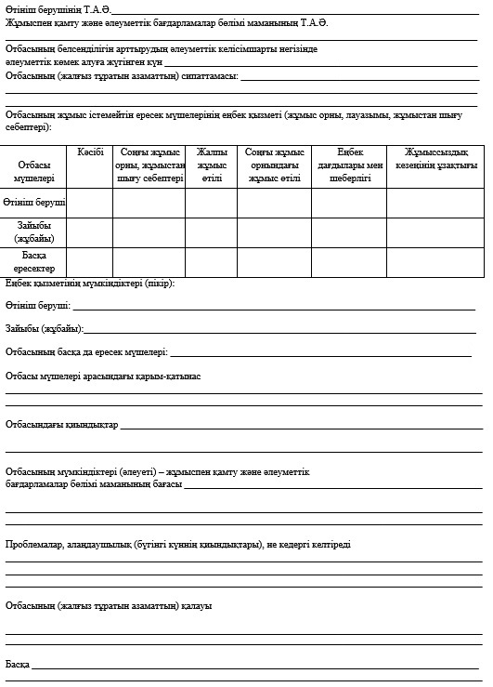
Тараптардың қолы
Жұмыспен қамту және әлеуметтік Өтініш беруші
бағдарламалар бөлімі
___________________ (қолы) _________________ (қолы)
___________________ (күні) _________________ (күні)
Әлеуметтiк көмек көрсетудiң, оның
мөлшерлерiн белгiлеудiң және мұқтаж
азаматтарының жекелеген санаттарының
тiзбесiн айқындаудың қағидаларына
3-қосымша
Өтініш берушінің отбасылық және материалдық жағдайы туралы сауалнама

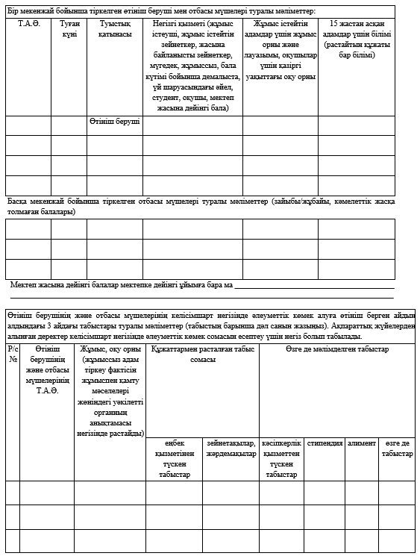

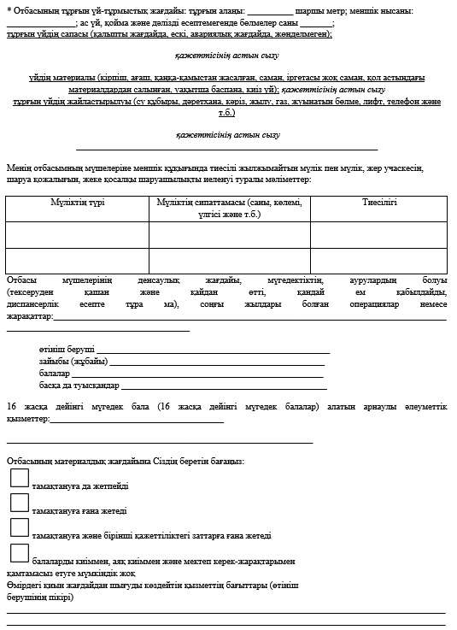

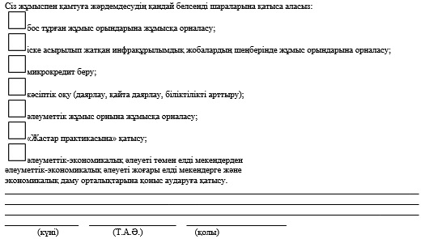

Әлеуметтiк көмек көрсетудiң, оның
мөлшерлерiн белгiлеудiң және мұқтаж
азаматтарының жекелеген санаттарының
тiзбесiн айқындаудың қағидаларына
4-қосымша
Отбасыға көмектің
ЖЕКЕ ЖОСПАРЫ

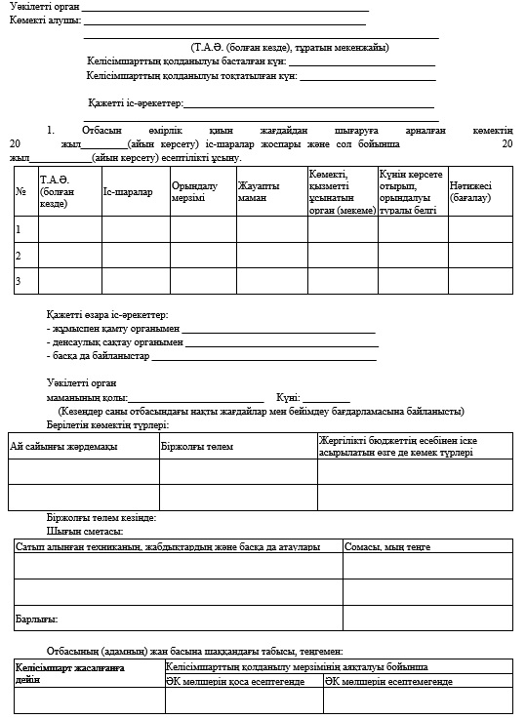
Жүргізілген іс-шаралардың тиімділігі туралы қорытынды______________________________________________
_______________________________________________________
_______________________________________________________
Жұмыспен қамту және әлеуметтік бағдарламалар бөлімі:
_______________________________________________________
Уәкілетті өкілдің (тегі, аты, әкесінің аты (болған кезде)__________________________________
(қолы)
20 жылғы "____" _______________
Әлеуметтiк көмек көрсетудiң, оның
мөлшерлерiн белгiлеудiң және
мұқтаж азаматтарының жекелеген
санаттарының тiзбесiн
айқындаудың қағидаларына
5-қосымша
Отбасының белсенділігін арттырудың әлеуметтік келісімшарты
__________________ № _______ 20 жылғы "_______" __________
(жасалған орны)
Бұдан әрі "жұмыспен қамту және әлеуметтік бағдарламалар бөлімі" деп аталатын ___________________________________________ атына
(уәкілетті органның атауы)
________________________________________________________
(тегі, аты, әкесінің аты (болған кезде), уәкілетті өкілдің атқаратын лауазымы)
________________________________________________________
бір тараптан және бұдан әрі "өтініш беруші" деп аталатын келісімшарт негізінде әлеуметтік көмек алуына өтініш беруші отбасы атынан азамат
________________________________________________________,
(тегі, аты, әкесінің аты (болған кезде), жеке басын куәландыратын құжаттың атауы, жеке сәйкестендіру нөмірі, құжаттың сериясы, нөмірі, кім және қашан берді)
________________________________________________________
мекенжай бойынша тұратын екінші тараптан келісімшарт негізінде әлеуметтік көмек алуына отбасының белсенділігін арттырудың осы әлеуметтік келісімшартын (бұдан әрі - келісімшарт) төмендегілер туралы жасасты:
1. Келісімшарт мәні
1. Келісімшарт мәні жұмыспен қамту және әлеуметтік бағдарламалар бөлімі мен отбасы (адам) жүзеге асыратын отбасын (адамды) өмірлік қиын жағдайдан шығаруға бағытталған іс-шаралар кешені болып табылады.
2. Келісімшарт тараптарының міндеттері
2. Жұмыспен қамту және әлеуметтік бағдарламалар бөлімі:
1) өтініш берушіге және (немесе) оның отбасы мүшелеріне, отбасының еңбекке қабілетті мүшелері жұмыспен қамтуға жәрдемдесудің белсенді шараларына қатысқан жағдайда отбасының ___________ мүшесіне:
__________________________________________________________
__________________________________________________________
__________________________________________________________
(отбасы мүшелерінің тегі, аты, әкесінің аты (болған кезде)
_______________ ______________ бастап ______ дейінгі кезеңге ай
сайын ________ (______________________________________) теңге
(сомасы жазбаша)
мөлшерінде және (немесе) бір жолғы _____(___________________) теңге
(сомасы жазбаша)
мөлшерінде _______________________________________________
(жеке қосалқы шаруашылықты дамыту (үй малын, құсын сатып алу және т.б.),
жеке кәсіпкерлік қызметті ұйымдастыру)
әлеуметтік көмекті төлейді;
2) келісімшарттың ажырамас бөлігі болып табылатын Отбасыға көмектің жеке жоспарына (бұдан әрі - Жеке жоспар) сәйкес жұмыспен қамтуға жәрдемдесу және (немесе) әлеуметтік бейімдеу (қажет болған жағдайда) бойынша іс-шаралар ұсынуды ұйымдастырады;
3) отбасының (адамның) өзін-өзі қамтамасыз етуге өтуіне ықпал және келісімшартты іске асыру мерзімі ішінде сүйемелдеуді қамтамасыз етеді;
4) Жеке жоспарда көзделген іс-шараларды іске асыруға жұмылдырылған басқа да ұйымдармен өзара іс-әрекетті жүзеге асырады;
5) өтініш берушінің және (немесе) оның отбасы мүшелерінің Жеке жоспарды орындау бойынша (өзі немесе ассистенттерді тарта отырып) келісімшарттың міндеттемелерін орындауына тоқсан сайын мониторинг жүргізеді.
3. Өтініш беруші және (немесе) оның отбасы мүшелері:
1) келісімшарт талаптарын және Жеке жоспар бойынша іс-шараларды толық көлемде орындайды және өмірлік қиын жағдайдан шығу жөнінде белсенді іс-әрекеттер қабылдайды;
2) жұмыспен қамту орталығымен жасалған әлеуметтік келісімшарт (келісімшарттар) талаптарын орындайды;
3) жұмыспен қамтуға жәрдемдесудің мемлекеттік шараларына қатысу нәтижесінде жұмыспен қамту орталығы және (немесе) жұмыспен қамту және әлеуметтік бағдарламалар бөлімі ұсынған жұмыс орнына жұмысқа орналасады;
4) скринингтік тексеруден өтуі, әлеуметтік мәні бар аурулары (маскүнемдік, нашақорлық, туберкулез) болған жағдайда емделуі тиіс, сондай-ақ жүктілігі кезінде уақытында жүктіліктің 12 аптасына дейін әйелдер консультациясында тіркеуге тұрып және жүктіліктің бүкіл кезеңі ішінде бақылауда болады;
5) жұмыспен қамту және әлеуметтік бағдарламалар бөліміне келісімшарт негізінде әлеуметтік көмек тағайындауға және оның мөлшеріне әсер ететін жағдайлар туындауы туралы ақпаратты көрсетілген жағдайлар туындаған күнінен бастап 15 (он бес) жұмыс күні ішінде ұсынады;
6) банк шотының нөмірі, тұрғылықты жері өзгерген жағдайда жұмыспен қамту және әлеуметтік бағдарламалар бөліміне тиісті өзгерістерді растайтын құжаттармен осы өзгерістер туралы өтініш беру жолымен хабарлайды;
7) келісімшарт негізінде әлеуметтік көмекті заңсыз тағайындауға әкеп соқтырған жалған мәліметтер ұсынғаны анықталған жағдайда заңсыз алынған ақшалай қаражатты ерікті түрде қайтарады;
8) жұмыспен қамту және әлеуметтік бағдарламалар бөлімімен, ауыл, ауылдық округінің әкімімен (жұмыспен қамту және әлеуметтік бағдарламалар бөлімімен, ауыл,ауылдық округінің әкімімен келісім бойынша) өзара іс-қимыл жасайды, келісімшарттың орындалу барысы туралы барлық мәліметтерді ұдайы ұсынады.
3. Тараптардың құқықтары
4. Жұмыспен қамту және әлеуметтік бағдарламалар бөлімі:
1) отбасының (адамның) және оның отбасы мүшелерінің мұқтаждығын тексеру және айқындау үшін үшінші адамдардан (кәсіпорындардан, салық органдарынан және басқа да ұйымдардан) олардың табыстары мен мүлкі туралы қосымша мәліметтер сұратады;
2) отбасының (адамның) материалдық жағдайын тексереді;
3) алынған ақпаратты келісімшарт негізінде әлеуметтік көмек тағайындау (тағайындаудан бас тарту) туралы мәселені шешу кезінде пайдаланады;
4) егер отбасы (адам) жұмыспен қамту орталығымен жасалған келісімшарттың және әлеуметтік келісімшарттың міндеттемелерін орындамаса, келісімшарт негізінде әлеуметтік көмек төлеуді тоқтатады;
5) келісімшарттың уақтылы және тиісінше орындалуын талап етеді;
6) келісімшарт шеңберінде өзге де мәселелерді шешеді.
5. Өтініш беруші:
1) келісімшартта және Жеке жоспарда көзделген әлеуметтік қолдау шараларын алады;
2) келісімшарттың уақтылы және тиісінше орындалуын талап етеді;
3) отбасы құрамының өзгеруіне байланысты келісімшарт негізінде әлеуметтік көмекті қайта есептеуді талап етеді;
4) Жеке жоспар іс-шараларының орындалуымен байланысты консультация мен ақпарат алады.
4. Келісімшарттың талаптарын орындамағаны үшін тараптардың жауапкершілігі
6. Өтініш беруші және (немесе) оның отбасы мүшелері келісімшарт негізінде әлеуметтік көмек тағайындауға берілген өтініште жалған немесе толық емес мәліметтер көрсеткені үшін қолданыстағы заңнамаға сәйкес жауапты болады.
7. Жұмыспен қамту және әлеуметтік бағдарламалар бөлімі мен жұмыспен қамту орталығы отбасына (адамға) келісімшартта және әлеуметтік келісімшартта, сондай-ақ Жеке жоспарда көзделген көлемде әлеуметтік қолдау көрсетуге жауапты болады.
8. Осы келісімшартты және әлеуметтік келісімшартты сүйемелдеуді және оның мониторингін жұмыспен қамту және әлеуметтік бағдарламалар бөлімі мен жұмыспен қамту орталығы жүргізеді.
9. Келісімшарт талаптарын орындамағаны және (немесе) тиісінше орындамағаны үшін тараптар Қазақстан Республикасының қолданыстағы заңнамасына сәйкес жауапты болады.
5. Күтпеген жағдайлар
10. Тараптар азаматтық заңнамада көзделген күтпеген жағдайлар туындаған кезде міндеттерін толық немесе ішінара орындамағаны үшін жауапкершіліктен босатылады.
11. Күтпеген жағдайлар туындаған кезде осы келісімшартқа сәйкес қандай да болсын міндеттемелердің орындалуы осындай жағдайлардың туындауына байланысты мүмкін болмаған тарап күтпеген жағдайлар басталған немесе аяқталған сәттен бастап 3 (үш) жұмыс күні ішінде хабардар етуге міндетті.
12. Осы келісімшарт бойынша міндеттемелерді орындау мерзімі күтпеген жағдайлар орын алған, сондай-ақ осы жағдайлардан туындаған салдардың әрекеті барысына шамалас уақытқа кейінге шегеріледі.
13. Егер күтпеген жағдайлардың туындауына байланысты тараптардың осы келісімшарт бойынша міндеттемелерді толық немесе ішінара орындай алмауы (кезеңді көрсету) асатын болса, тараптар осы келісімшартты бұзуға құқылы.
6. Өзге де талаптар
14. Келісімшартқа тараптардың келісімі бойынша қосымша келісімге қол қою арқылы өзгерістер және (немесе) толықтырулар енгізіледі.
15. Келісімшарт қол қойылған күнінен бастап күшіне енеді және 20 ____ жыл қоса қолданылады.
16. Келісімшартты жұмыспен қамту және әлеуметтік бағдарламалар бөлімі отбасы (адам) осы келісімшарттың және жұмыспен қамту орталығы мен отбасының еңбекке қабілетті мүшелері арасында жасалған әлеуметтік келісімшарттың талаптарын орындамаған кезде бір жақты тәртіппен бұзылады.
17. Осы келісімшарт бірдей заңды күші бар екі данада жасалған.
7. Тараптардың мекенжайлары мен деректемелері
Жұмыспен қамту және әлеуметтік бағдарламалар бөлімі | Өтініш беруші
________________________________  (Уәкілетті органның толық атауы)________________________________  ________________________________  (мекенжайы)  ________________________________  (телефон, факс)  ________________________________  (уәкілетті өкілдің тегі, аты, әкесінің аты (болған кезде)  ________________________________  (қолы)  Мөрдің орны | ________________________  (тегі, аты, әкесінің аты (болған кезде)  ________________________  (мекенжайы)  ________________________  (телефон, факс)  ________________________  ________________________  (қолы)

© 2012. Қазақстан Республикасы Әділет министрлігінің «Қазақстан Республикасының Заңнама және құқықтық ақпарат институты» ШЖҚ РМК

